Ы | Г | А | Р | Б | У | З | А | О | М
О | О | О | О | Б | У | Р | А | К | О
Е | Е | Е | У | У | У | У | У | У | Р
Я | Я | Я | Ц | Ы | Б | У | Л | Я | К
О | О | О | О | О | А | Ы | Ы | Ы | В
А | Г | У | Р | О | К | Ы | А | А | А
Э | Э | Э | Э | Э | У | Ы | Т | Т | Т
Г | Г | Г | Г | Г | Р | Ы | У | У | У
Д | Д | Д | Д | Д | О | Ы | А | А | А
Б | У | Л | Ь | Б | А | Ы | О | О | О
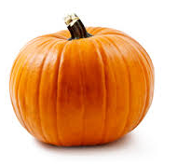
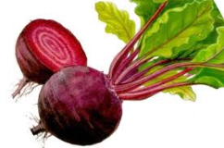
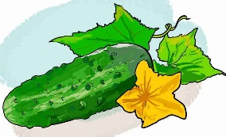
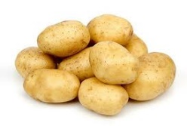
_______________ _______________
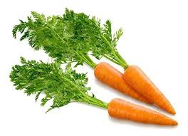
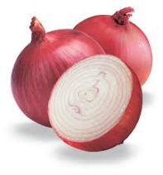
_______________ _______________
_______________ _______________

Ы | Г | А | Р | Б | У | З | А | О | М
О | О | О | О | Б | У | Р | А | К | О
Е | Е | Е | У | У | У | У | У | У | Р
Я | Я | Я | Ц | Ы | Б | У | Л | Я | К
О | О | О | О | О | А | Ы | Ы | Ы | В
А | Г | У | Р | О | К | Ы | А | А | А
Э | Э | Э | Э | Э | У | Ы | Т | Т | Т
Г | Г | Г | Г | Г | Р | Ы | У | У | У
Д | Д | Д | Д | Д | О | Ы | А | А | А
Б | У | Л | Ь | Б | А | Ы | О | О | О
_______________ _______________
_______________ _______________
_______________ _______________

